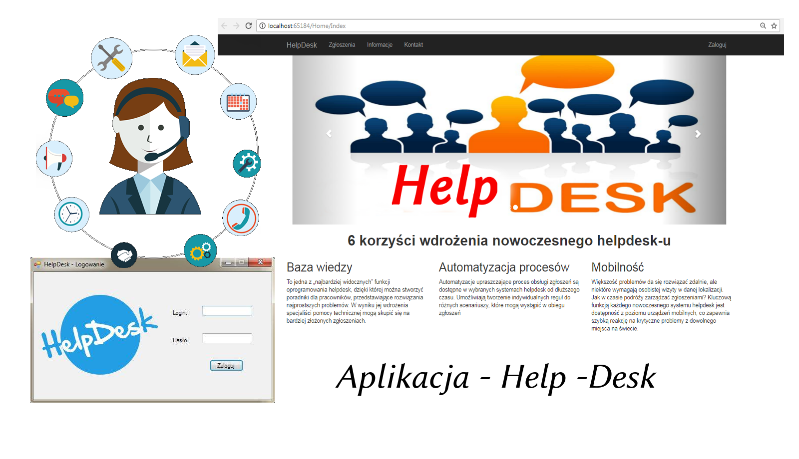

Projekt zespołowy – Aplikacja „Help - Desk”
Podręcznik Użytkownika

Grupa II - Karol Budzyński, Rafał Baranowski, Szymon Angielczyk, Rafał Kurek, Adam Szyszkowski.

Łomża 2018r.
Spis treści
Prezentacja krótkie instruktażu dla użytkownika, w jaki sposób uruchomić aplikacje web i desktop, a jak korzystać z GUI . 3
Opis w kolejnych krokach : 3
1 Kroki w jaki sposób uruchomić aplikacje desktop 3
I. Poniżej przedstawimy, jak korzystamy z GUI jednostkowej aplikacji 5
2 Natomiast, teraz ukażemy, jak uruchamiamy aplikacje w wersji sieciowej, to zostało opisane w kolejnych krokach: 9
3 A teraz przedstawimy, jak posługujemy się naszym GUI webowej aplikacji : 10

Prezentacja krótkie instruktażu dla użytkownika, w jaki sposób uruchomić aplikacje web i desktop, a jak korzystać z GUI .

Opis w kolejnych krokach :

Kroki w jaki sposób uruchomić aplikacje desktop

- Uruchamiamy środowisko programistyczne Visual Studio 2017.
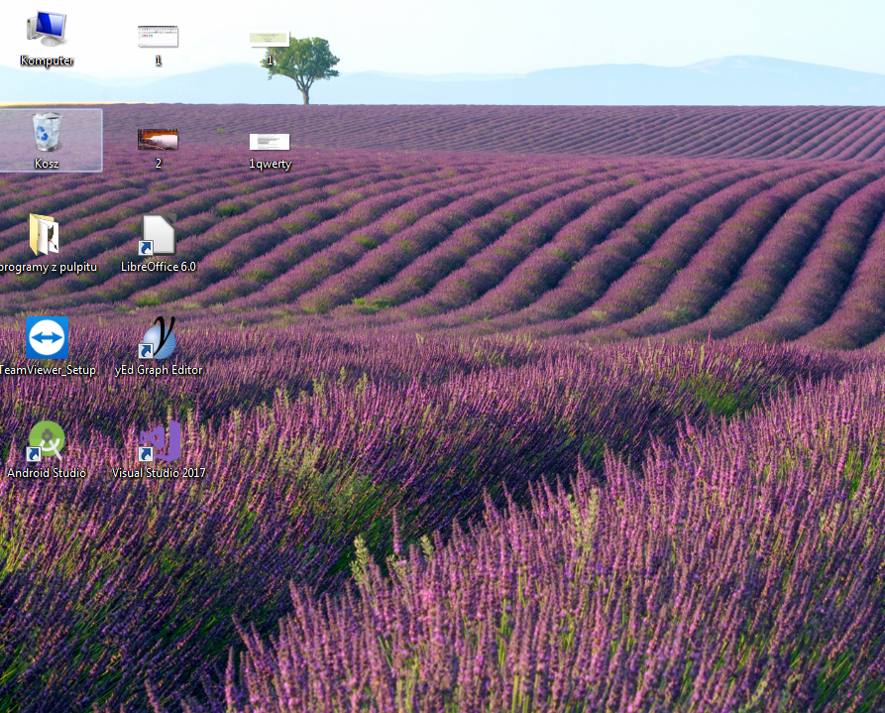1. Ilustracja: Proces uruchamiania programu Visul Studio 2017

- Otwieramy projekt Projekt PWSIP_2018_PZ2_NST_2, który będziemy wykorzystywali podczas obsługi programu (znajduje się w katalogu …\Desktop\ z wykorzystaniem Plik →Otwórz projekt.

- Albo inaczej otwieramy visuala i synchronizujemy go z naszym githubem, poprzez wklejenie adresu i nasciniecie opcji sklonuj.

- Automatycznie nam się synchronizujemy projekt.
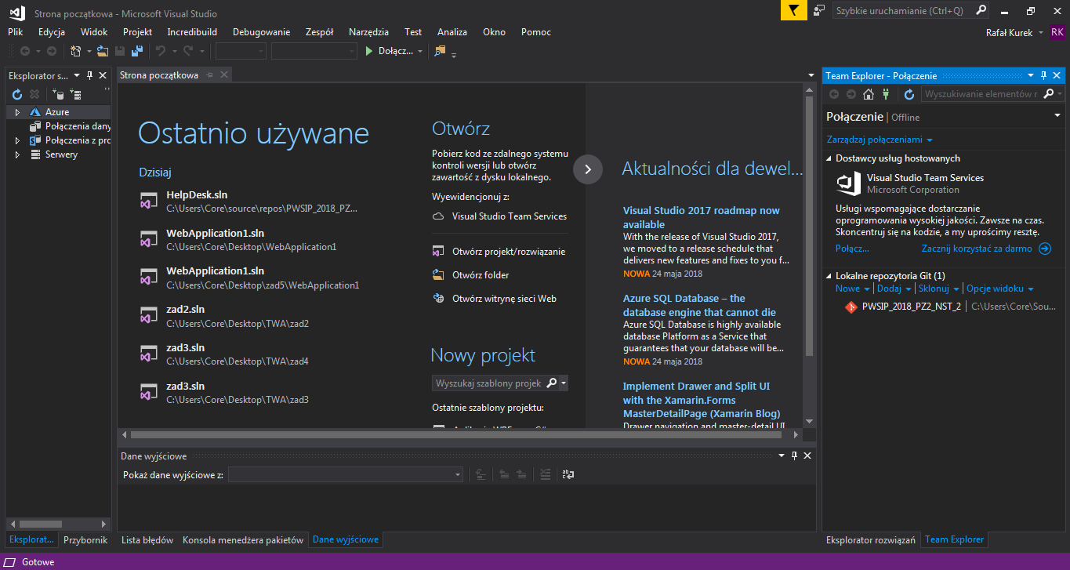2. Ilustracja: Okno Visuala z naszym repozytorium na github-ie.
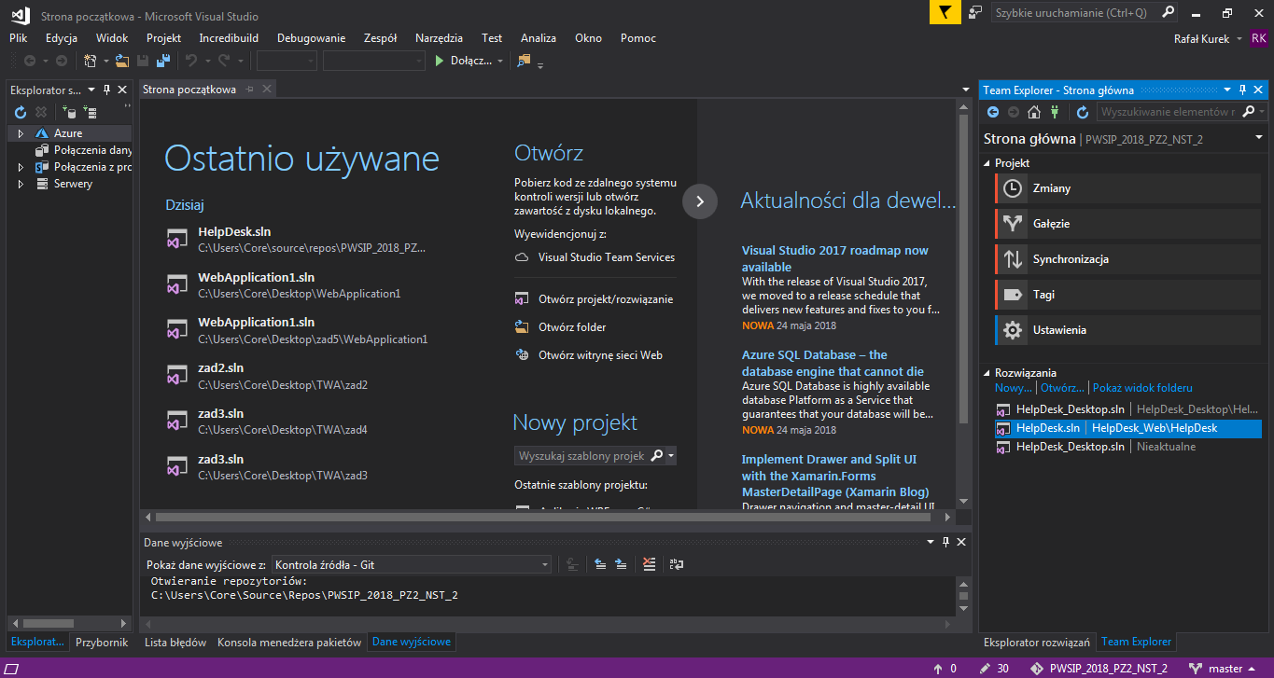3. Ilustracja: Po prawej stronie wybieramy na projekt aplikacji desktop i uruchamiamy klawiszem F5.

Poniżej przedstawimy, jak korzystamy z GUI jednostkowej aplikacji
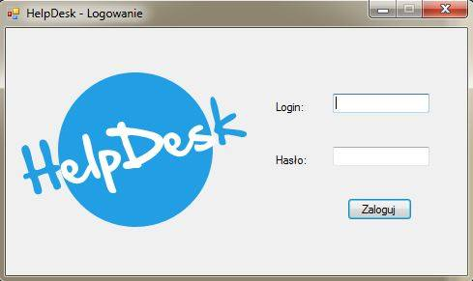4. Ilustracja: Okno aplikacji w wersji desktop

- Po zalogowaniu się swoimi danymi, to możemy zostać przekierowani na panel administratora, specjalisty, użytkownika.
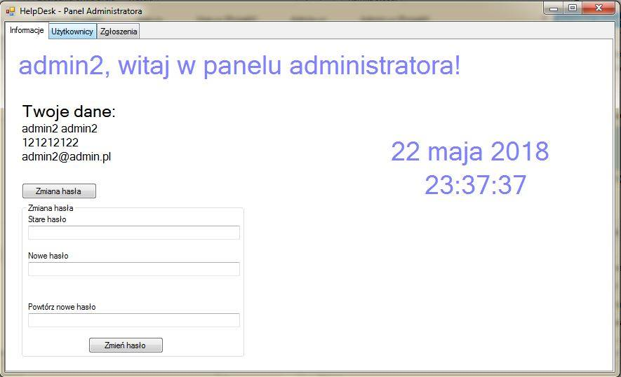5. Ilustracja: Okno panelu administratora
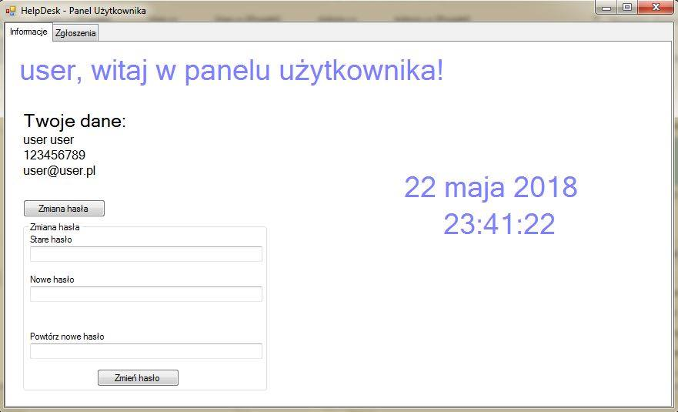6. Ilustracja: Okno panelu użytkownika
- Teraz ukażemy, w jaki sposób, są raportowane zgłoszenie w aplikacji desktop.
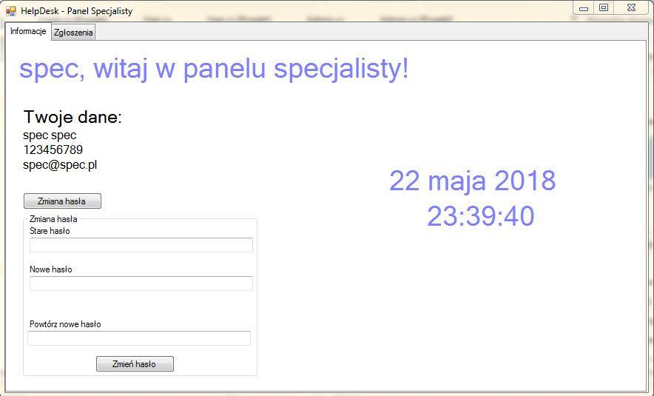7. Ilustracja: Okno panelu specjalisty.
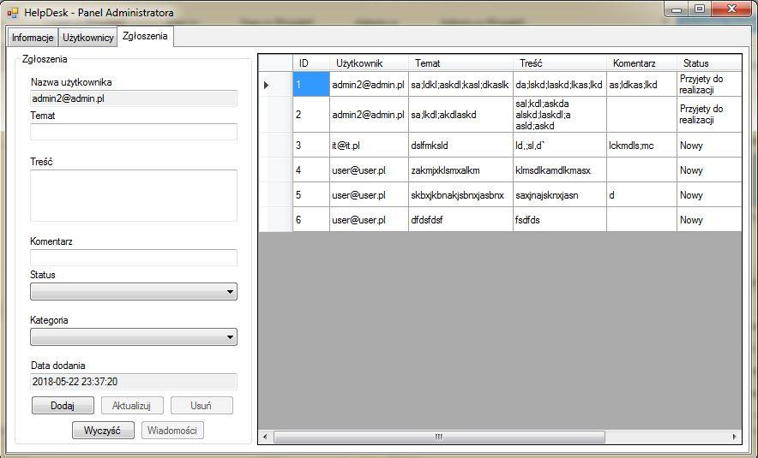8. Ilustracja: Całkowity podgląd na wszystkie raportowane zgłoszenia w panelu administratora.
- Zestawienie wszystkich opcji i możliwości dodawania użytkowników, i ich uprawnień, oraz danych.
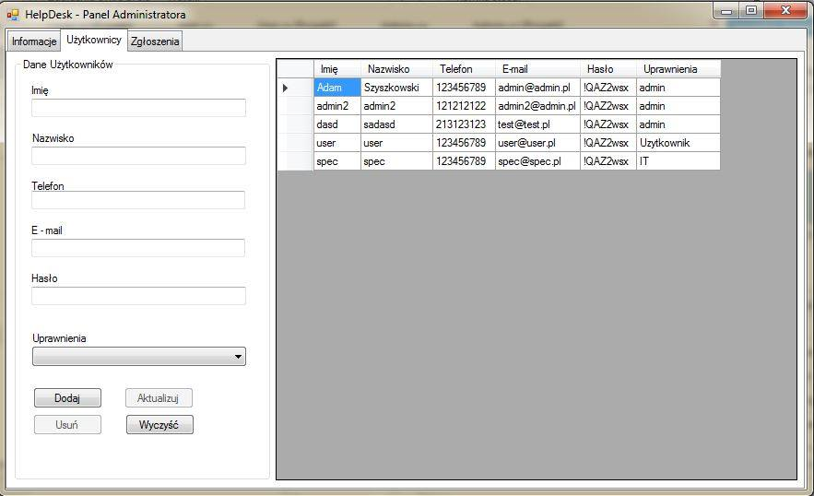9. Ilustracja: Całkowity podgląd na wszystkich użytkowników w panelu administratora.
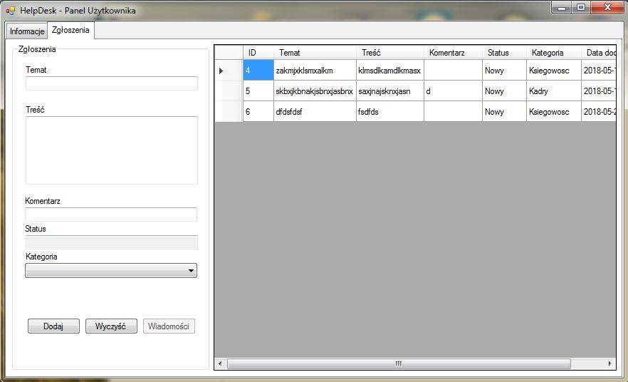10. Ilustracja: Tematycznie raportowanie zgłoszeń wraz ze statusami, kategoriami, treścią, i z data bieżącą, ale tym razem widok pokazany z profilu zwykłego użytkownika.

- Tutaj możemy zauważyć, możliwości wprowadzania wiadomości do danego użytkownika.
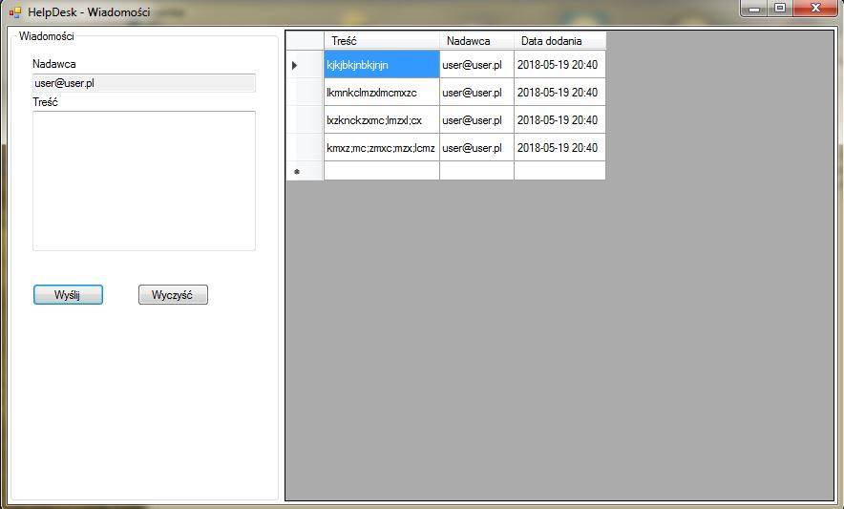11. Ilustracja: Okno wprowadznia wiadomości przez użytkowników.

Natomiast, teraz ukażemy, jak uruchamiamy aplikacje w wersji sieciowej, to zostało opisane w kolejnych krokach:

    - Uruchamiamy dowolna przeglądarkę internetową Mozilla Firefox, Internet Explorer, Google Chrome.
    - następnie wpisujemy adres naszej aplikacji internetowej, po załadowaniu się strony internetowej wyświetli się nam poniższe okno aplikacji w wersji webowej.
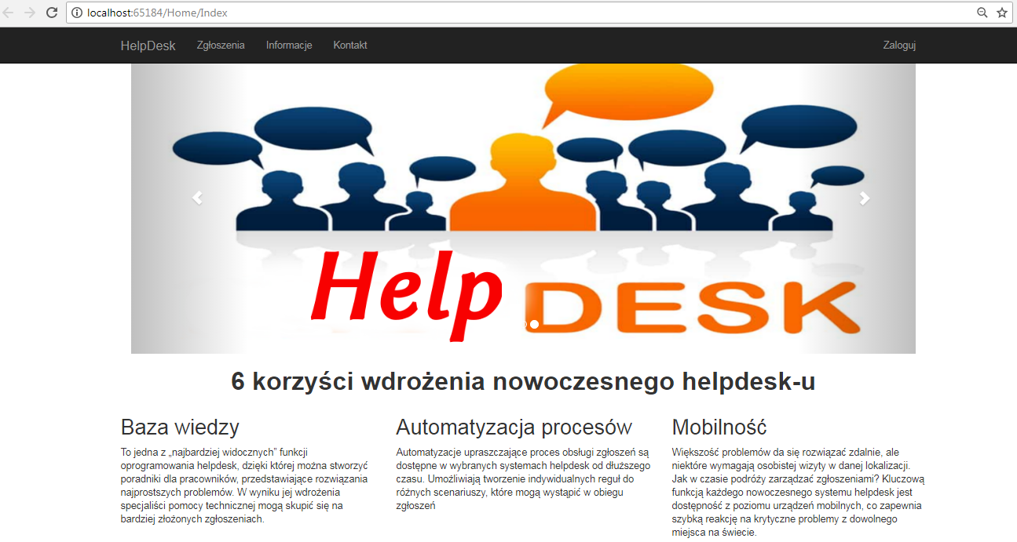12. Ilustracja: Został uruchomiona nasza strona główna Help-Desk

A teraz przedstawimy, jak posługujemy się naszym GUI webowej aplikacji :

- W momencie, gdy chcemy skorzystać z naszej platformy to klikamy w prawym górnym rogu „Zaloguj”, to naciśnięciu tego przycisku, wnet otworzy się strona z funkcją logowania się. Obrazek poniżej rzutuje nasz efekt działania :
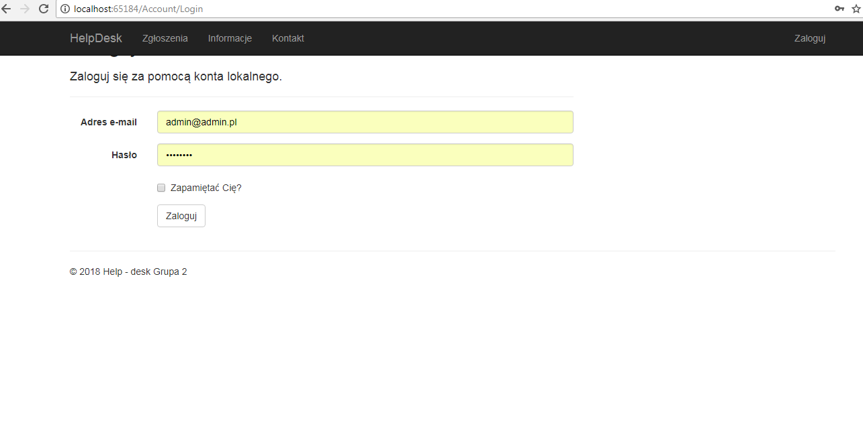13. Ilustracja: Okno logowanie w aplikacji webowej.
- Po zalogowaniu wyświetli się nam okno strony głównej wraz ze statusem aktywnego użytkownika, w tym przypadku jest administrator.
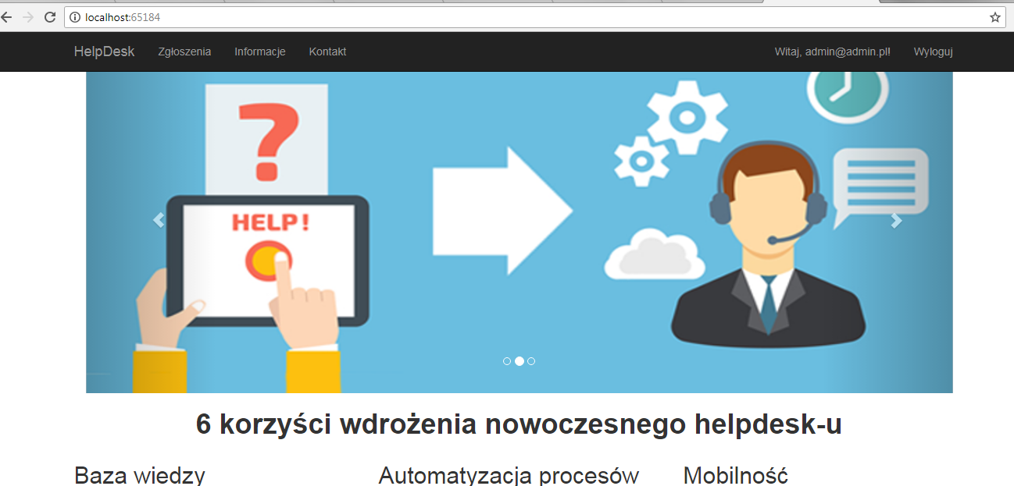14. Ilustracja: Okno strony głównej ukazane na profilu użytkownika.

- Po chwili otworzy nam się okno z zestawieniem wszystkich zgłoszeń wprowadzonych przez użytkowników.
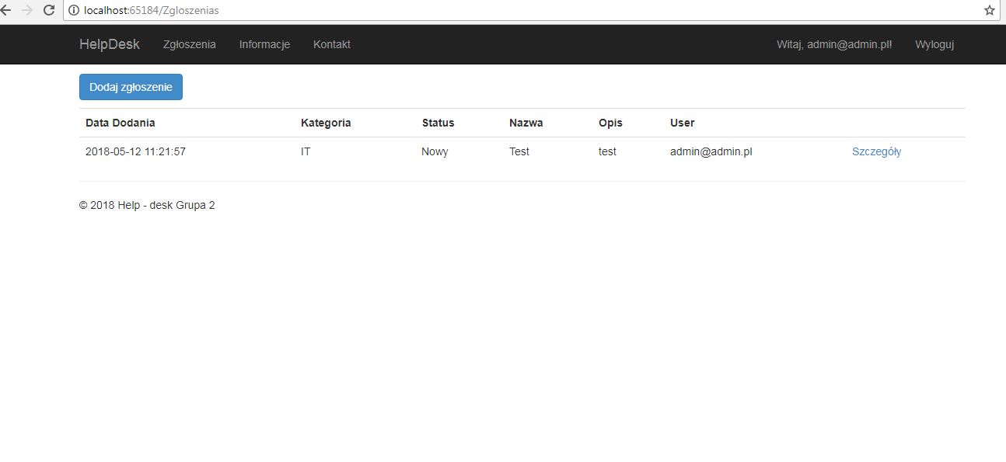15. Ilustracja: Okno ze aktywnymi zgłoszeniami.

- Należy zapamiętać jeśli aktualnie korzystamy z profilu admina i uprawnień administratora,. W przeciwnym razie, korzystając z innych profilów użytkowników, mam ograniczone możliwości wprowadzania zgłoszeń oraz ograniczone możliwości edycji poprzednio wprowadzonych zgłoszeń.

Jeśli chcemy chcielibyśmy wprowadzić zgłoszenie, to klikamy na przycisk dodaj zgłoszenia, to wtedy wyświetli nam okno wprowadzania zgłoszeń. Poniższa ilustracja obrazuje nam wprowadzanie zgłoszeń :
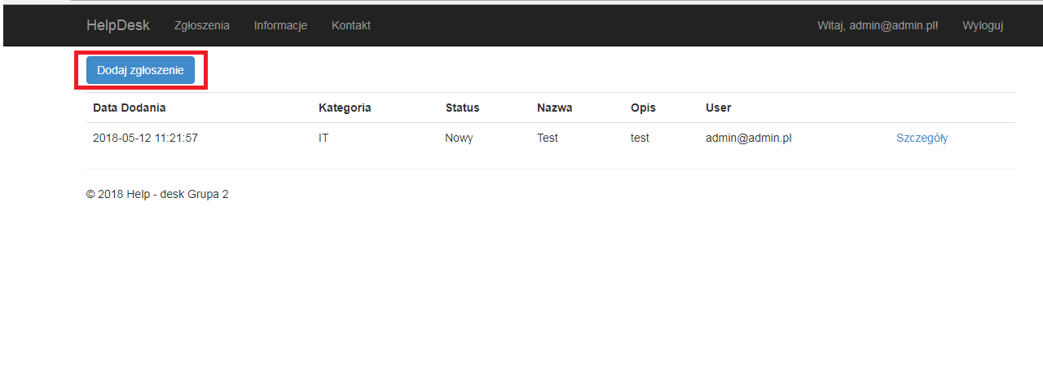16. Ilustracja: Klikamy przycisk Dodaj zgłoszenie, wnet przekieruje nas na stronę z gotowym formularzem zgłoszeniowym.
* Zatem gdy chcemy wprowadzić zgłoszenie to musimy się zalogować, z profilu:

  - admina
  - bądź, ze zwykłego użytkownika danego działu.

- Poniższy obrazek obrazuje nam prosty formularz zgłoszeń.

W pole Nazwa wpisujemy, jaki będzie nasz tytuł zgłoszenia.
W pole Opis, piszemy do czego służy nasze zgłoszenie.
W opcji kategorie wybieramy, do jakiej kategorii nasze zgłoszenie przypisujemy. Za pomocą przycisku o nazwie create, tworzymy automatycznie nasze zgłoszenie.
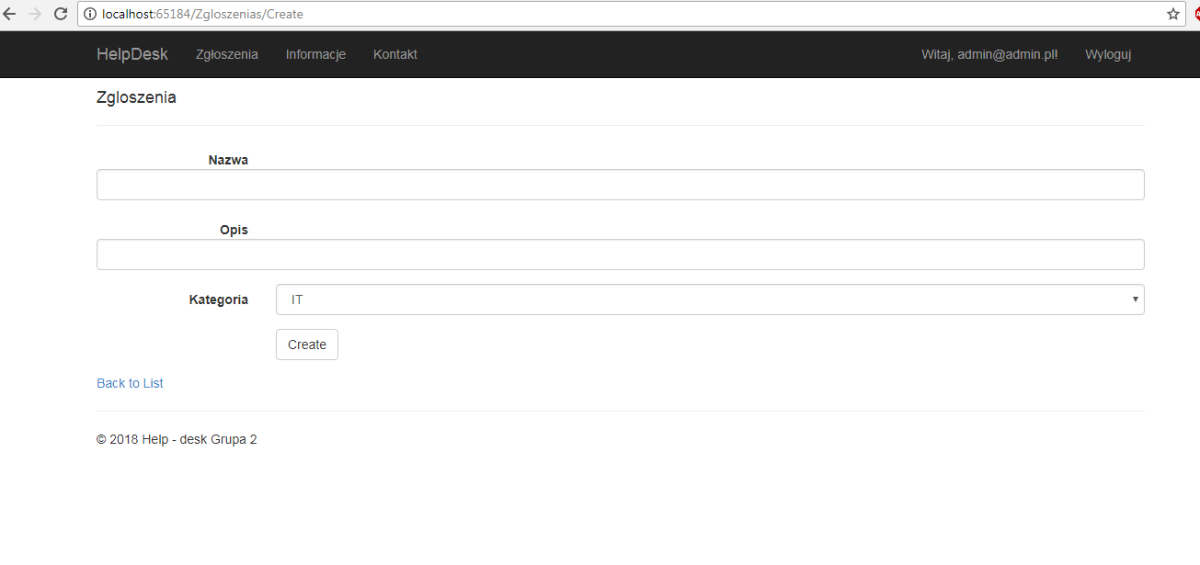17. Ilustracja: Okno z formularzem zgłoszeniowym.

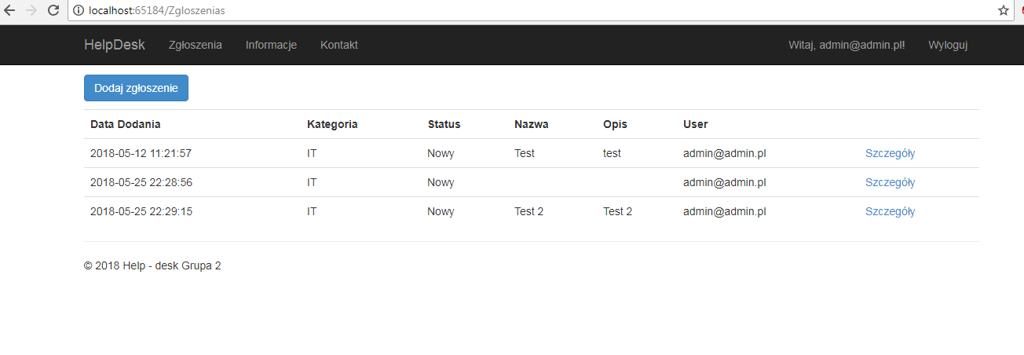18. Ilustracja: Zestawienie wszystkich wprwdzonych zgłoszeń przez wszystkich użytkowników.

Koniec podręcznika dla użytkownika.

